Lecture : « Lilibichon, la petite sorcière »
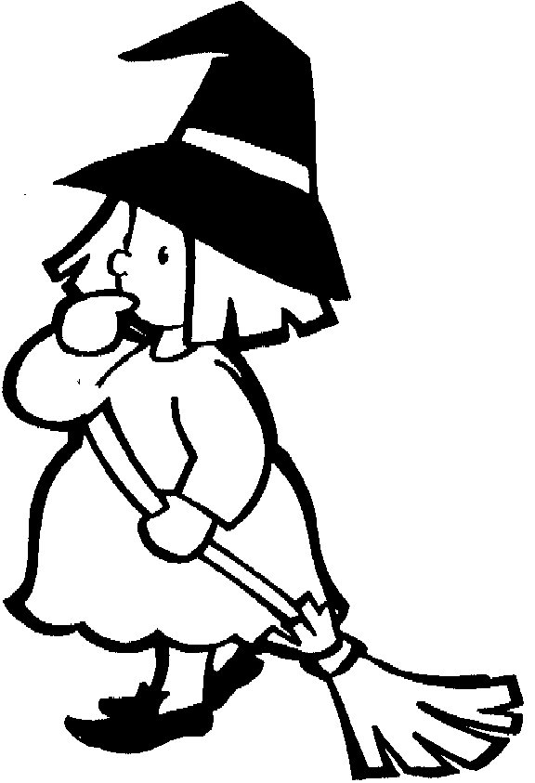
Lilibichon est une gentille petite sorcière.

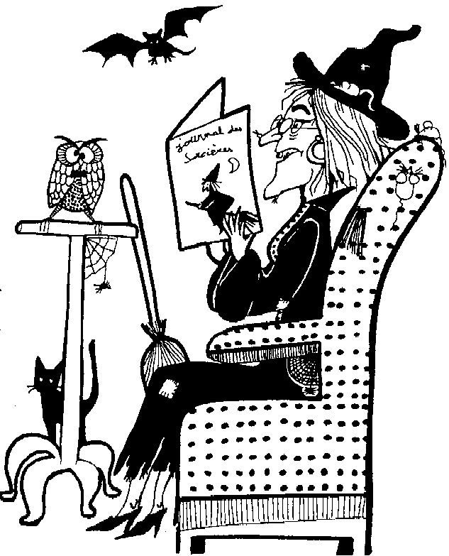
.Lilibichon vit avec sa maman dans une maison dans la forêt.

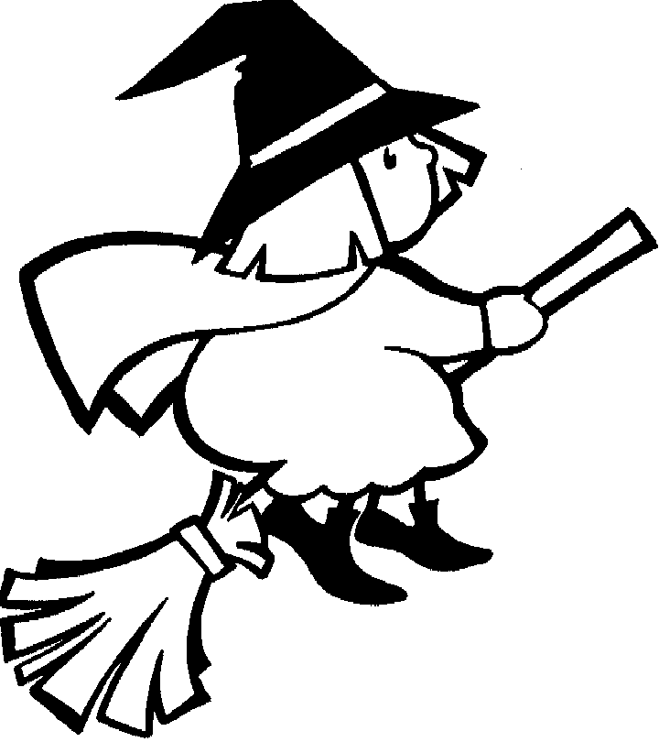
Lilibichon est triste. Sa maman veut qu’elle prépare une potion magique.
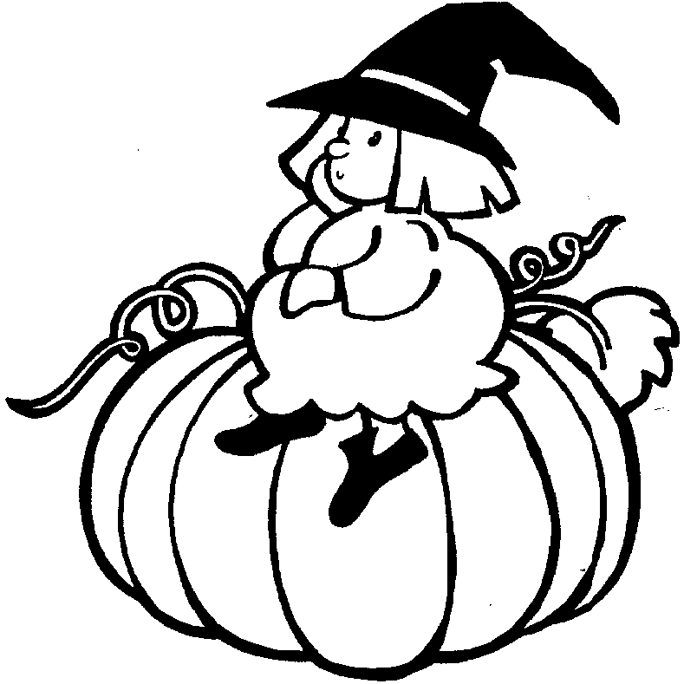
Lilibichon part à la recherche d’un potiron.

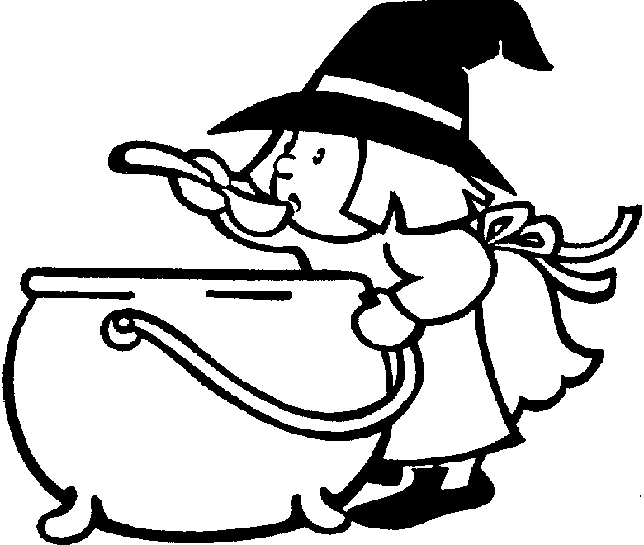
Elle cuit le potiron dans un chaudron et prononce la formule magique : « Abracadabra ».

Boum ! Le chaudron explose.

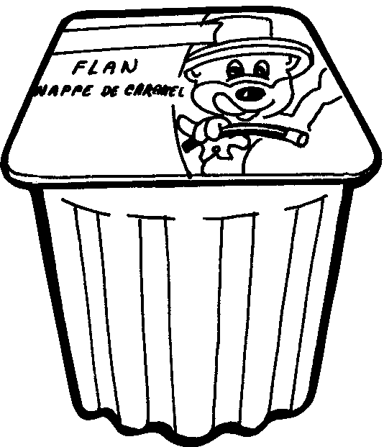
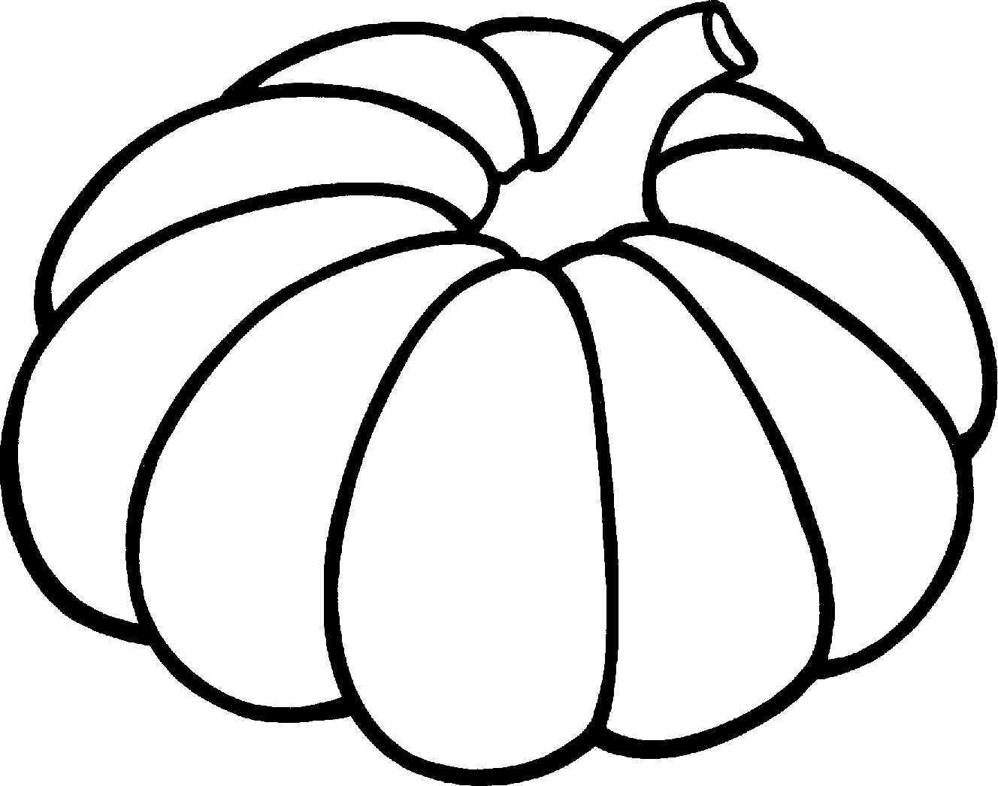
Quelle surprise ! Pas de potion magique mais un délicieux flan au potiron.

Halloween
Colle le bon dessin.
la peur | un chaudron | un squelette
une araignée | un monstre | un bonbon
un vampire | une toile d’araignée | une citrouille
un fantôme | un balai | un chat
une chauve-souris | une sorcière | un château
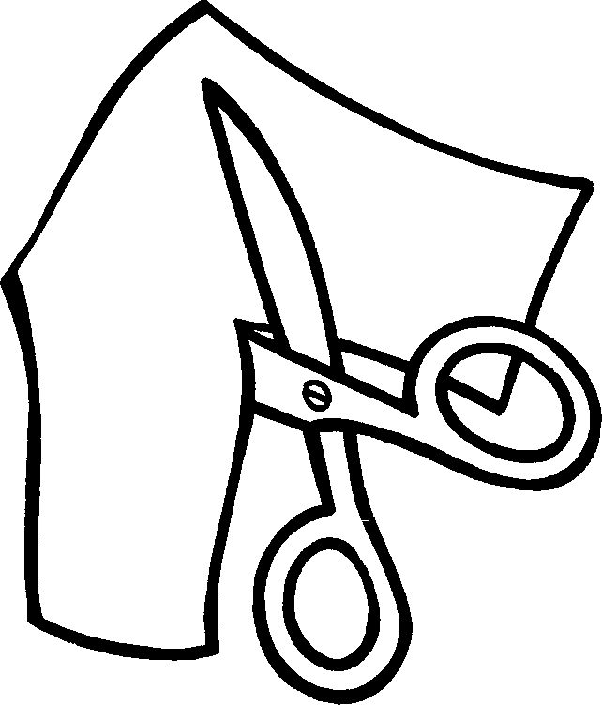
Halloween
Découpe les dessins.

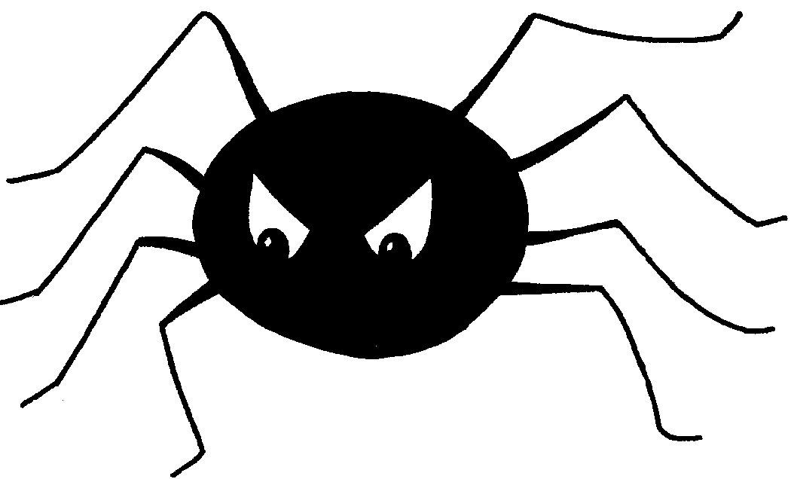 | 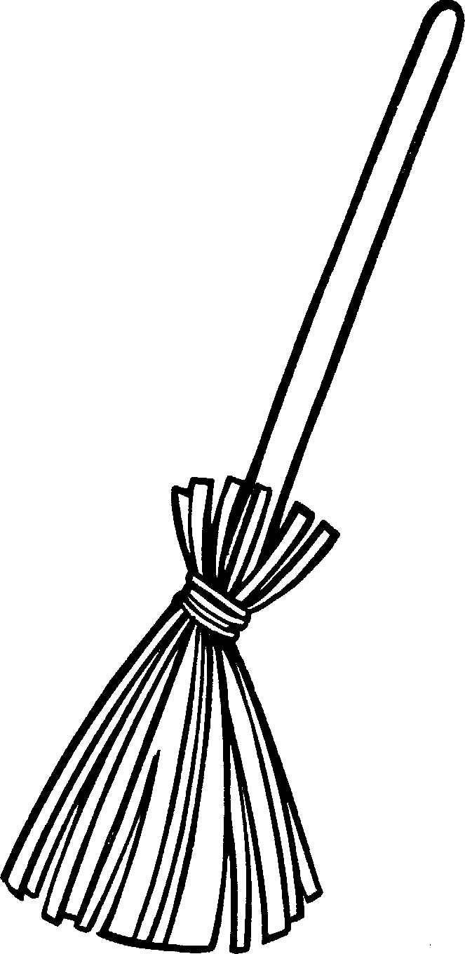 | 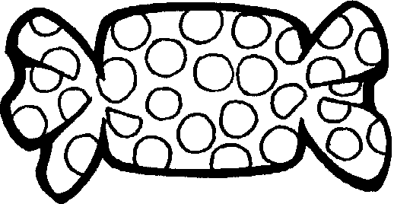 | 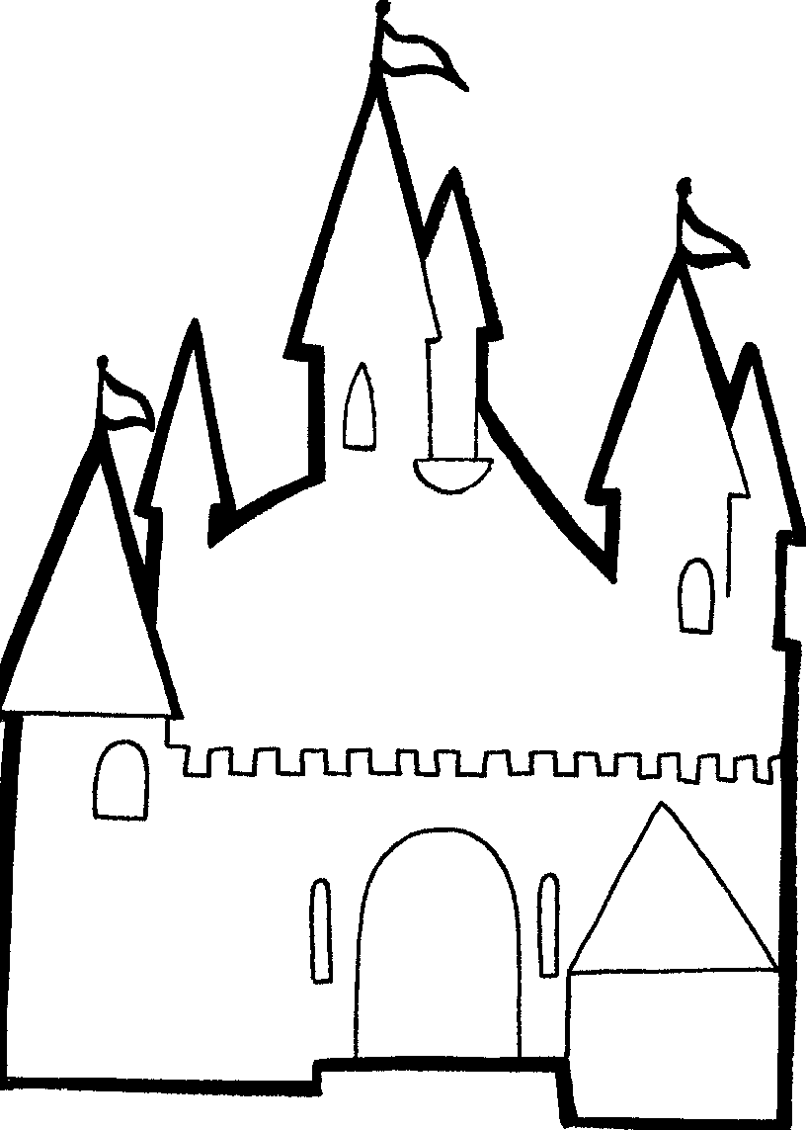
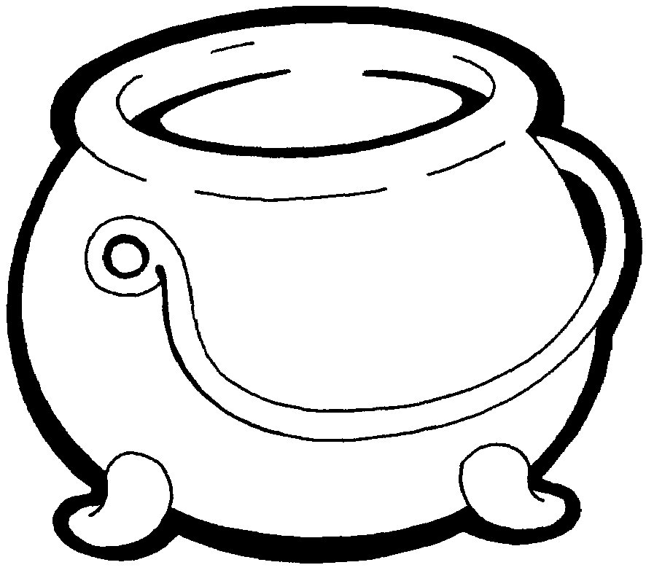 | 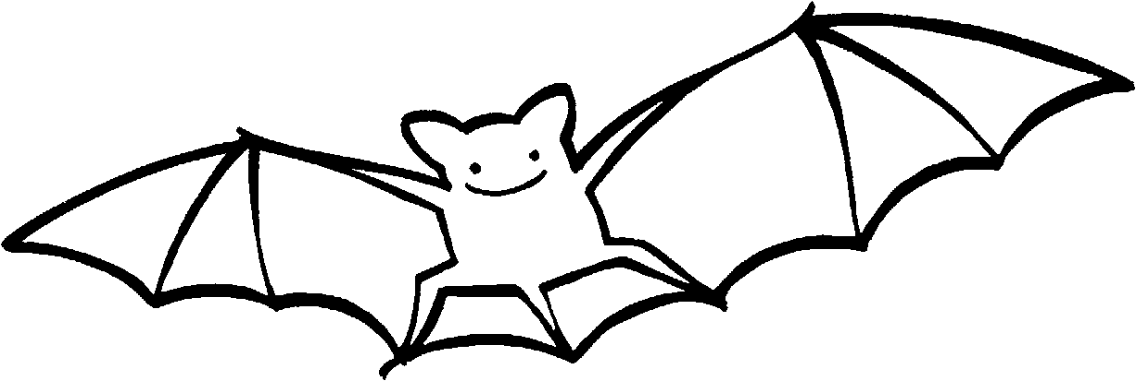 | 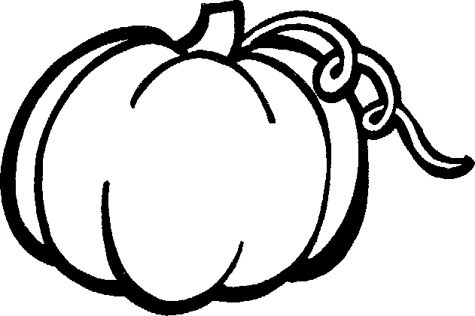 | 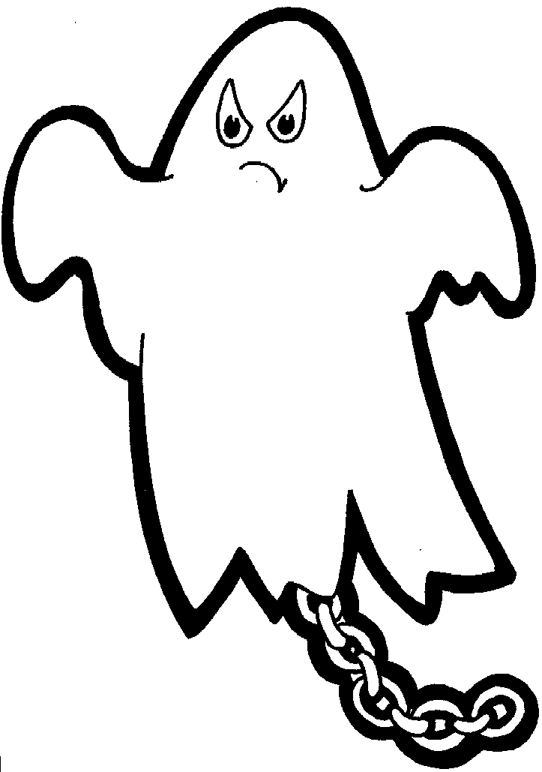
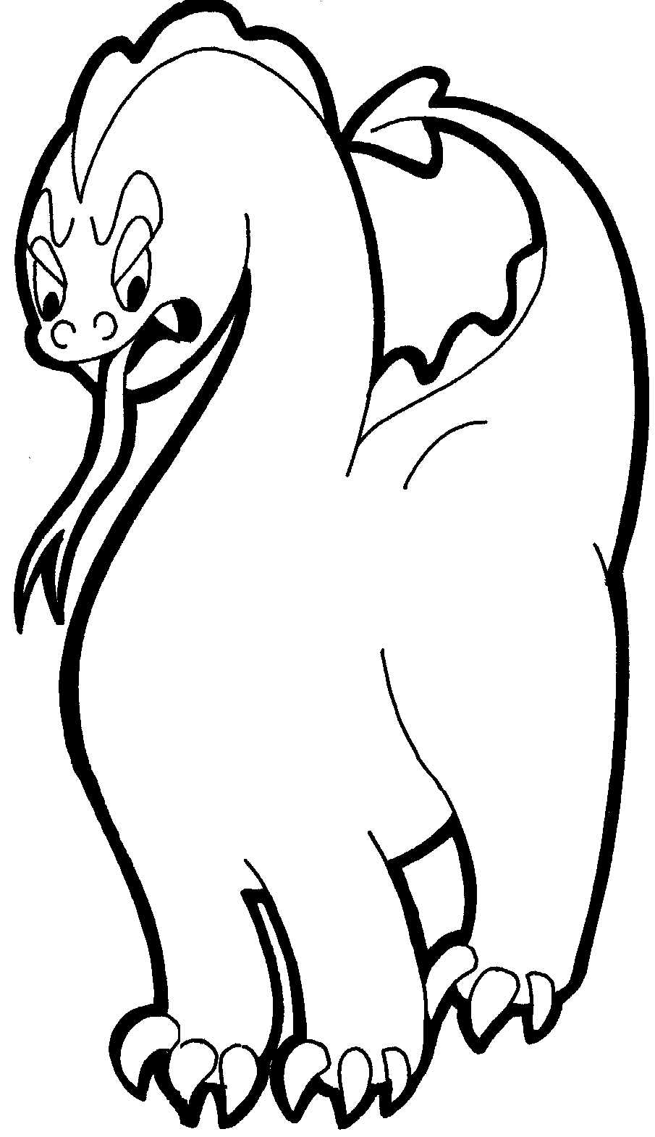 | 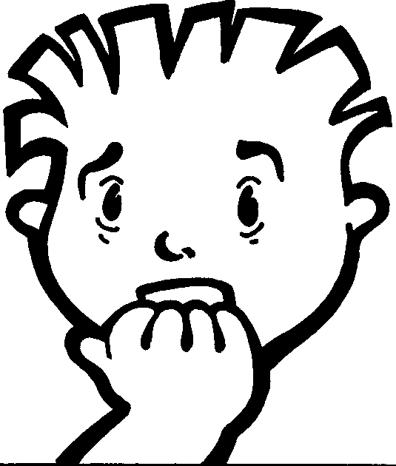 | 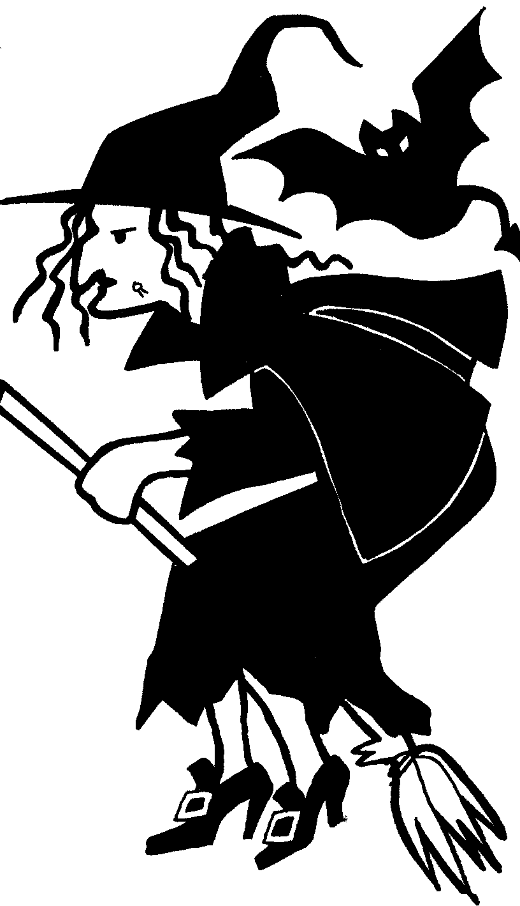 | 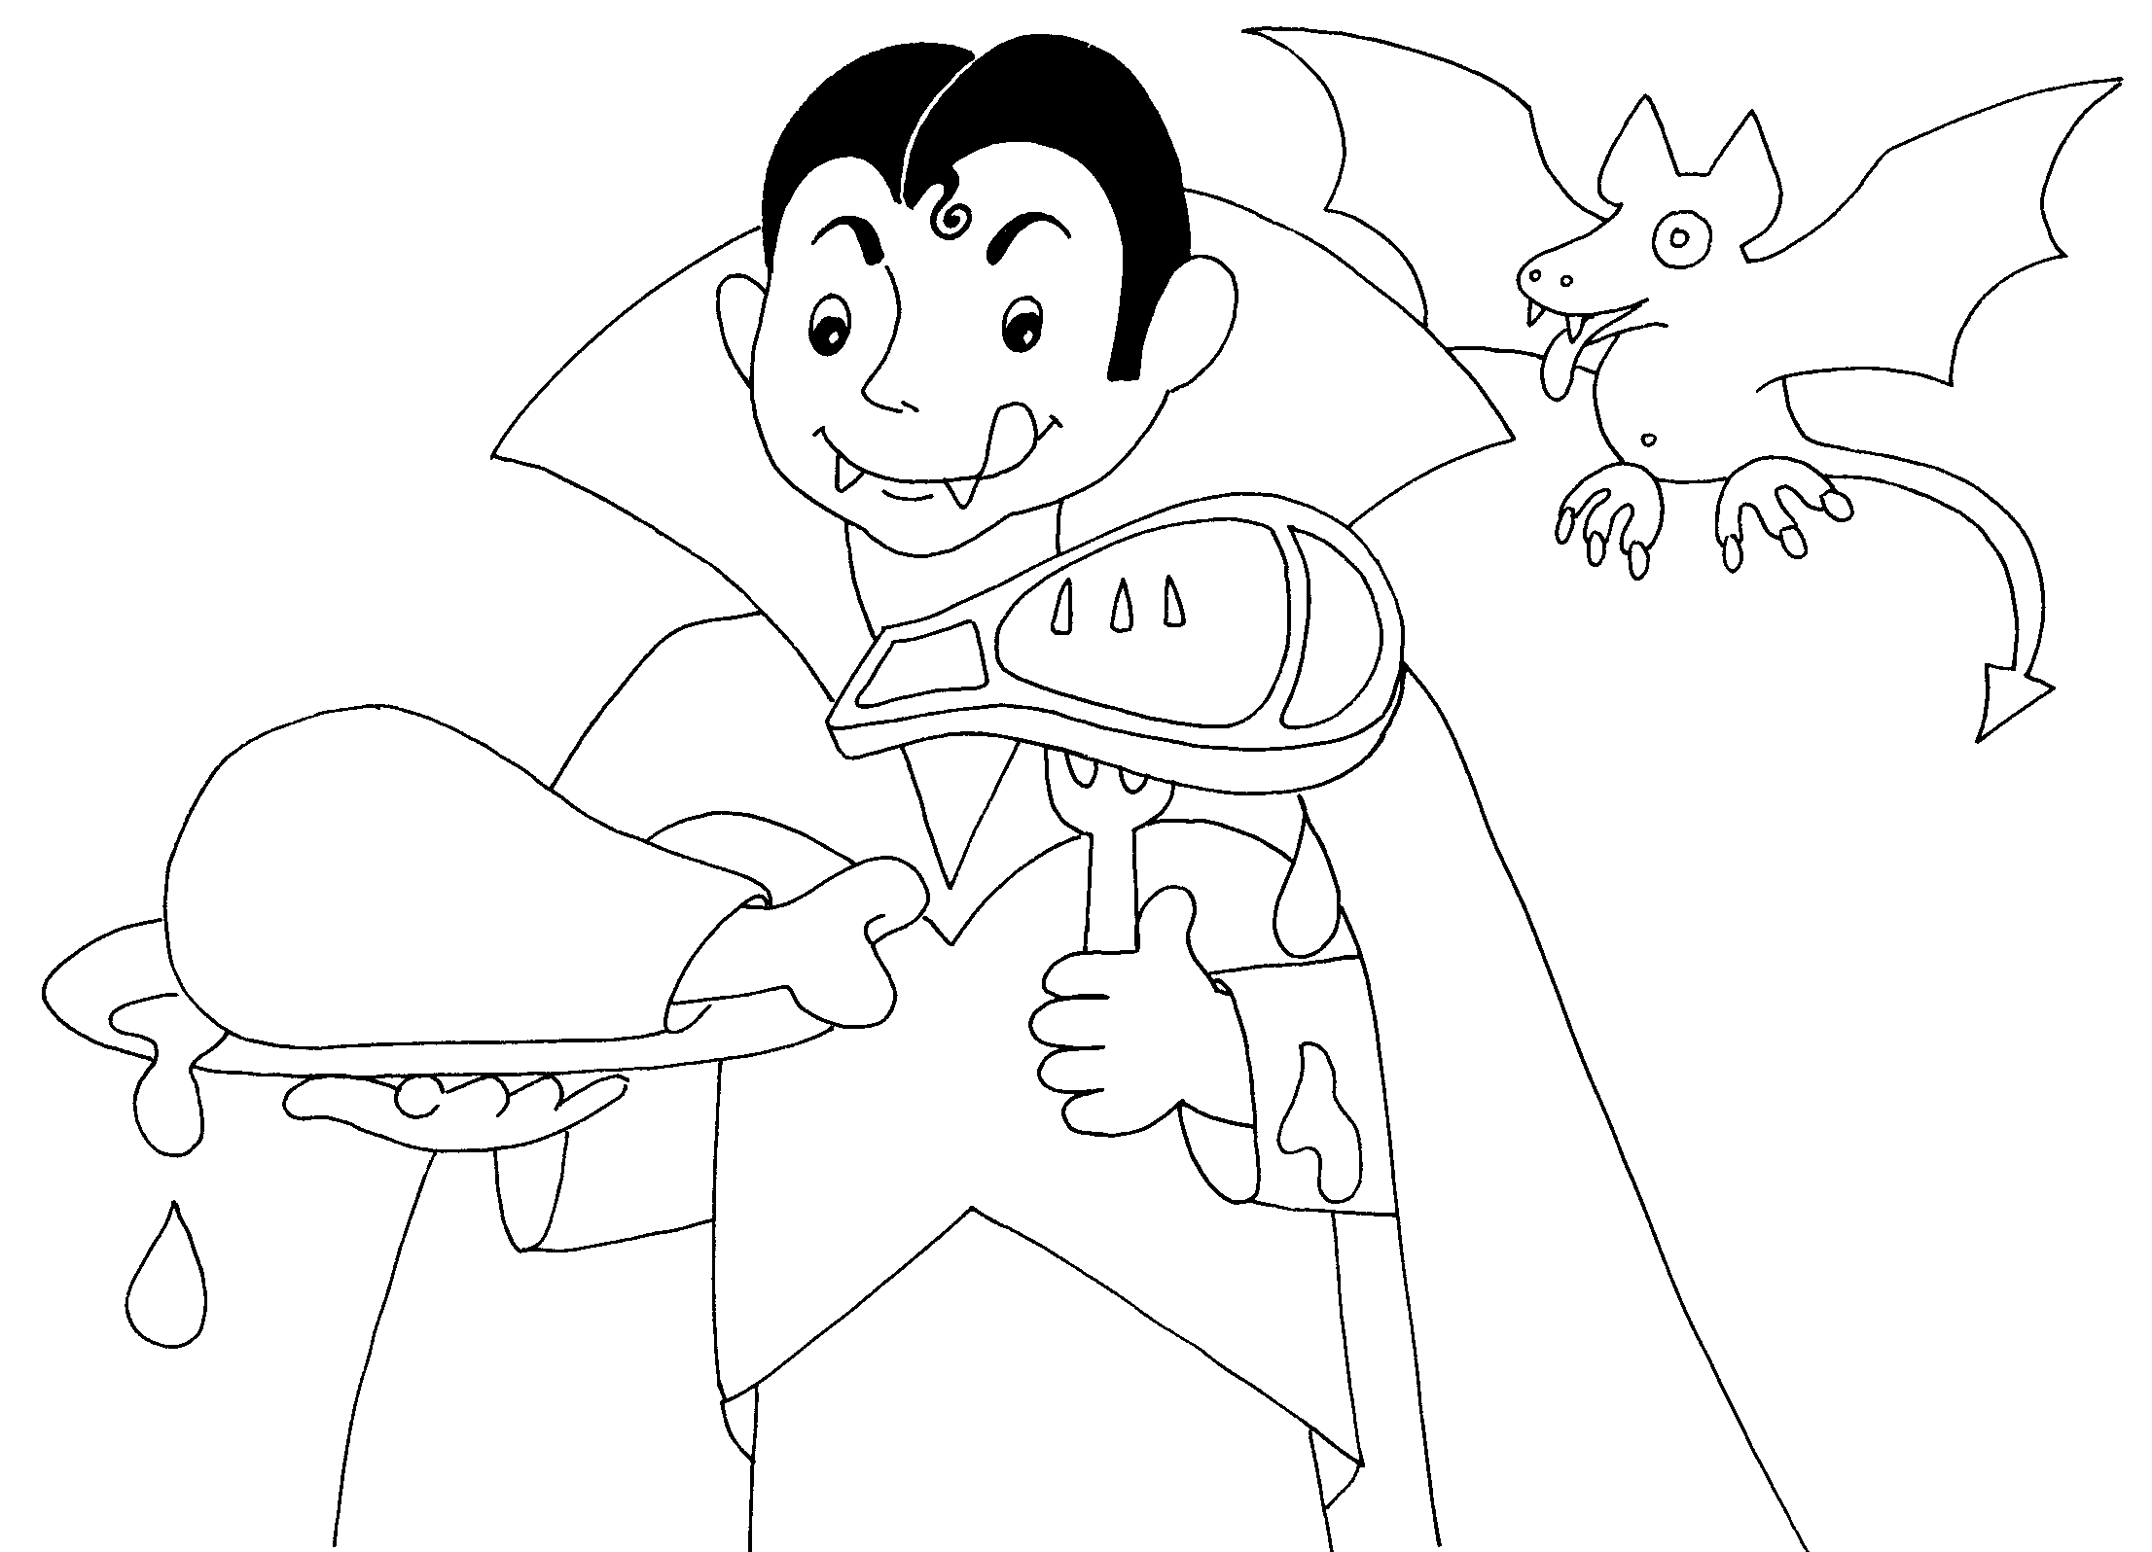
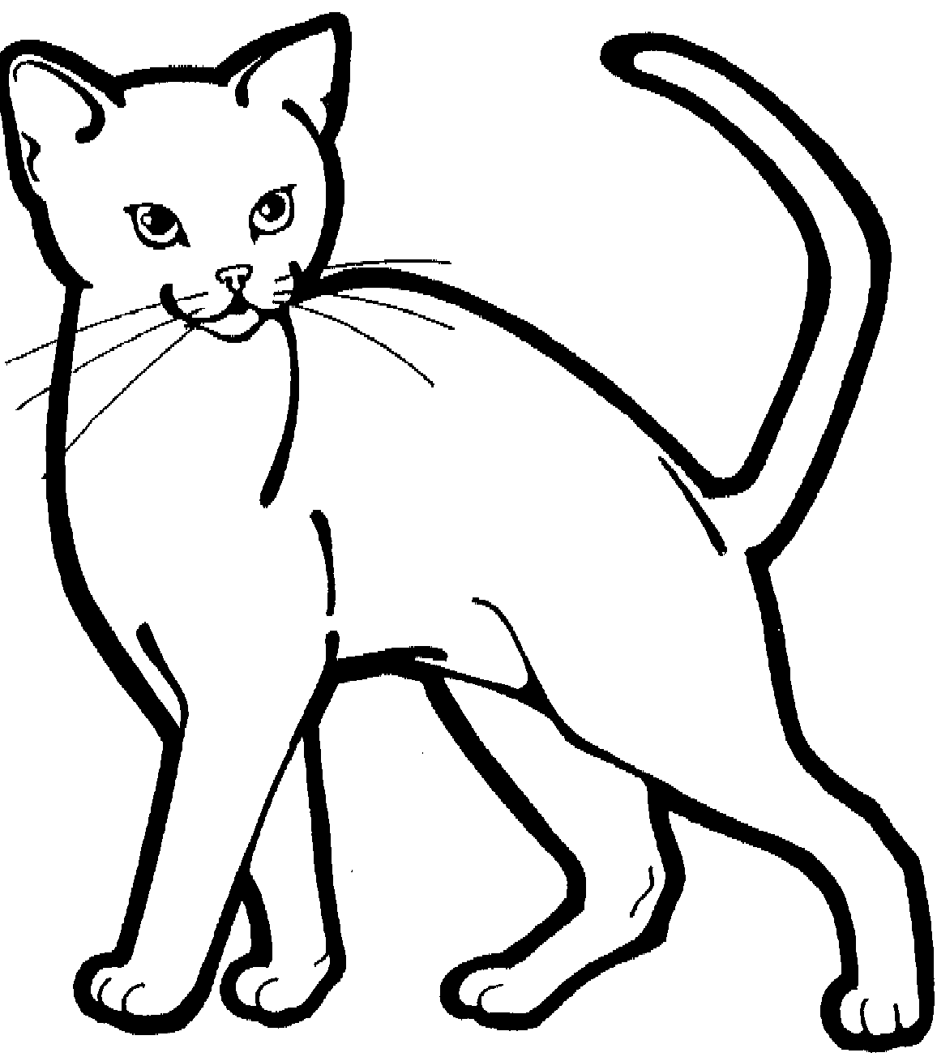 | 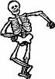 | 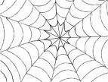

Poème : « La sorcière »
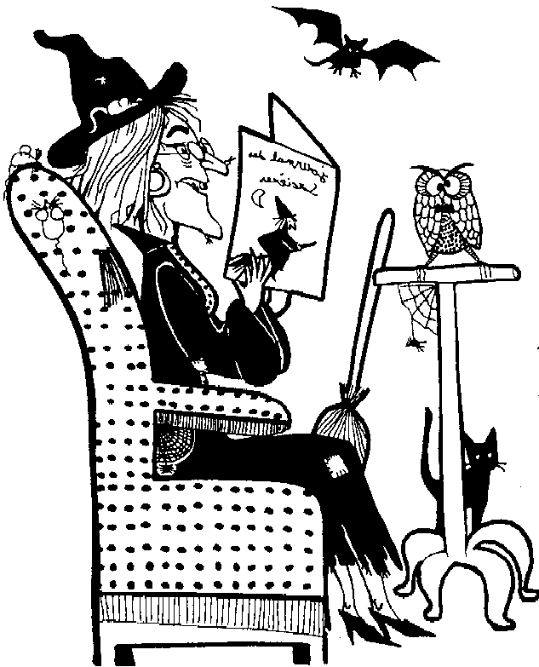
La sorcière au chapeau
Vit dans son château

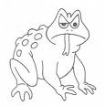
Avec son chat Fumée,
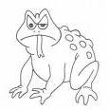
Des crapauds et des araignées.

Elle chasse les chauves-souris


Et attend la nuit

Pour s’envoler

Sur son balai gris.

Mots croisés d’Halloween

sorcière  sorcière | marmite  marmite | balai  balai | Halloween  halloween
citrouille  citrouille | chauve-souris  chauve-souris | lanterne  lanterne | fantôme  fantôme
squelette  squelette | bonbon  bonbon | araignée  araignée | toile  toile

?
-

Au magasin d’Halloween

gants de squelette 5€ nez et oreilles 6€

balai 3€

chapeau 4€ rat 1€
araignée1,50€

dentier sur pattes 2,50€ klaxon 4€

chauve-souris 0,50€

squelette10€
Au magasin d’Halloween

Problèmes
J’achète… | Je dépense…
Une araignée
Un squelette
Un squelette et des gants de squelette
Les gants de squelette et le klaxon
2 dentiers sur pattes
Un dentier sur pattes et un squelette
Une araignée et une chauve-souris
Le nez, les oreilles et le chapeau
2 balais
3 chapeaux
5 rats
2 chauves-souris

